Приложение к приказу
Департамента Смоленской области по образованию и
науке
от 30.06.2021 № 617-ОД

Результаты мониторинга эффективности управленческой деятельности руководителей образовательных организаций Смоленской области

На основании приказа Департамента Смоленской области по образованию и науке от 16.04.2021 № 336-ОД «Об организации и проведении мониторингов в 2021 году в образовательных организациях Смоленской области» государственное автономное образовательное учреждение дополнительного профессионального образования «Смоленский областной институт развития образования» провел мониторинговое исследование эффективности деятельности руководителей образовательных организаций Смоленской области, реализующих программы начального, основного и среднего общего образования.
Мониторинг эффективности руководителей образовательных организаций Смоленской области является обязательным компонентом региональной системы непрерывного развития их профессионального мастерства.
Цель мониторинга – получение объективной информации об особенностях функционирования и существующих дефицитах в системе управления образовательными организациями региона для подготовки решений по обеспечению качества управленческой деятельности руководителей образовательных организаций Смоленской области, стимулирования формирования и развития их профессиональных компетенций.
В соответствии с Положением о проведении регионального мониторинга эффективности руководителей образовательных организаций Смоленской области, утвержденным приказом Департамента Смоленской области по образованию и науке от 11.06.2021 № 556-ОД, при проведении мониторинга использовались следующие показатели:
- Качество профессиональной подготовки руководителя.
- Качество управленческой деятельности руководителя.
- Базовая подготовка обучающихся.
- Подготовка обучающихся высокого уровня.
- Организация получения образования обучающимися с ОВЗ, детьми-инвалидами.
- Объективность результатов внешней оценки.
- Условия осуществления образовательной деятельности.
- Организация профессиональной ориентации и дополнительного образования обучающихся.
- Формирование резерва управленческих кадров.
- Оценка компетенций руководителя ОО.
Кроме того, учитывались показатели с негативными последствиями.
Для проведения мониторинга использовалась мониторинговая карта оценки эффективности управленческой деятельности руководителей образовательных организаций (приложение 1) для заполнения руководителями образовательных организаций (самооценка) и экспертами (экспертная оценка).
Уровень эффективности управленческой деятельности руководителей образовательных организаций определялся в соответствии со шкалой:
высокий уровень эффективности | 331 – 416 баллов
уровень эффективности, соответствующий норме | 261 – 330 баллов
пониженный уровень эффективности | 191 – 260 баллов
низкий уровень эффективности | 121 – 190 баллов
уровень эффективности, не соответствующий современным требованиям | менее 120 баллов
Всего в анкетировании приняли участие 314 руководителей образовательных организаций, реализующих программы начального, основного и среднего общего образования, что составило 91,3% от общего количества руководителей ОО. Эффективность управленческой деятельности 311 руководителей образовательных организаций (90,4%) была оценена экспертами.
Данные об участниках мониторинга по административно-территориальным единицам (далее – АТЕ) представлены в таблице 1.

Таблица 1.
АТЕ | Доля руководителей ОО, принявших участие в опросе | Доля руководителей ОО, получивших экспертную оценку
Велижский район | 100,0% | 0,0%
Вяземский район | 83,9% | 58,1%
Гагаринский район | 100,0% | 100,0%
Глинковский район | 100,0% | 100,0%
Демидовский район | 80,0% | 100,0%
г. Десногорск | 100,0% | 100,0%
Дорогобужский район | 80,0% | 100,0%
Духовщинский район | 87,5% | 100,0%
Ельнинский район | 80,0% | 80,0%
Ершичский район | 83,3% | 100,0%
Кардымовский район | 100,0% | 100,0%
Краснинский район | 100,0% | 100,0%
Монастырщинский район | 100,0% | 100,0%
Новодугинский район | 66,7% | 83,3%
Починковский район | 100,0% | 100,0%
Рославльский район | 86,7% | 100,0%
Руднянский район | 90,0% | 90,0%
Сафоновский район | 100,0% | 95,8%
г. Смоленск | 93,0% | 100,0%
Смоленский район | 95,5% | 100,0%
Сычевский район | 90,0% | 100,0%
Темкинский район | 71,4% | 100,0%
Угранский район | 100,0% | 50,0%
Хиславичский район | 83,3% | 100,0%
Холм-Жирковский район | 88,9% | 88,9%
Шумячский район | 100,0% | 100,0%
Ярцевский район | 100,0% | 72,2%
по региону | 91,3% | 90,4%

Результаты оценки эффективности управленческой деятельности руководителей образовательных организаций

1. Качество профессиональной подготовки руководителя
Одним из важнейших аспектов оценки эффективности управленческой деятельности руководителей образовательных организаций является качество профессиональной подготовки руководителя.
Таблица 2. Результаты оценки качества профессиональной подготовки руководителей образовательных организаций
№  п/п | Показатели деятельности | Доля положительных ответов по итогам
 |  | самооценки | экспертной оценки
1.1 | При наличии высшего профессионального образования (одна из указанных позиций):  1. Высшее профессиональное образование по направлениям подготовки «Государственное и муниципальное управление», «Менеджмент», «Управление персоналом»  2. Дополнительное профессиональное образование в области государственного и муниципального управления или менеджмента и экономики  3.Наличие специального стажа работы, в том числе в государственной (муниципальной) службе (не менее 3 лет) | 71,3% | 65,9%
1.2 | Уровень профессиональной подготовки соответствует требованиям профессионального стандарта «Руководитель общеобразовательной организации» | 93,6% | 86,2%
1.3 | Повышение квалификации по приоритетным направлениям государственной политики (за отчетный период) | 81,2% | 75,6%
1.4 | Личное участие руководителя в качестве руководителя (члена) рабочих. творческих групп. лабораторий. советов. инновационной площадки. гранта. наличие статуса эксперта регионального (муниципального) уровня при ВУЗах и пр. | 32,5% | 37,0%
1.5 | Участие (победа) руководителя в конкурсах профессионального мастерства всех уровней | 13,7% | 10,9%
1.6 | (Добровольное) прохождение процедуры выявления профессиональных дефицитов в управленческой деятельности | 26,1% | 36,0%
1.7 | Успешное прохождение процедур оценки качества управленческой деятельности (муниципального уровня. регионального уровня и др.) | 67,2% | 75,9%
1.8 | Участие в качестве эксперта в процедурах оценки качества управленческой деятельности руководителей ОО | 9,2% | 12,2%
Анализ результатов показал, что качество профессиональной подготовки большинства руководителей образовательных организаций соответствует требованиям профессионального стандарта «Руководитель общеобразовательной организации» (93,6% / 86,2%). За отчетный период большая часть руководителей образовательных организаций повысила квалификацию по приоритетным направлениям государственной политики (81,2% / 75,6%), успешно прошла различного уровня процедуры оценки качества управленческой деятельности (75,9%).
Вместе с тем, в результате анализа данных, полученных в ходе мониторинга, выяснилось, что довольно большое количество руководителей ОО не проявляет заинтересованности в прохождении диагностических процедур, позволяющих выявить уровень сформированности профессиональных компетенций и существующие дефициты в управленческой деятельности. Так, доля руководителей ОО добровольно прошедших диагностические процедуры, составила 26,1%.
Следует отметить невысокий уровень эффективности управленческой деятельности по критерию «Качество профессиональной подготовки руководителя» руководителей следующих образовательных организаций:
МБОУ Семлёвская СОШ № 2 | Вяземский район
МБОУ Тирянская ОШ | Кардымовский район
МБОУ Гусинская СШ | Краснинский район
МКОУ Рябинковская ОШ | Новодугинский район
МБОУ Дивинская СШ | Починковский район
МБОУ Васильевская НОШ | Темкинский район
МБОУ СШ № 12 | г. Смоленск
Все показатели критерия по итогам самооценки и экспертной оценки у руководителей этих ОО отрицательные.

2. Качество управленческой деятельности руководителя
Таблица 3. Результаты оценки качества управленческой деятельности руководителей ОО
№  п/п | Показатели деятельности | Доля положительных ответов по итогам
 |  | самооценки | экспертной оценки
2.1 | Отсутствие предписаний надзорных органов | 50,6% | 51,4%
2.2 | Отсутствие подтвержденных жалоб (дисциплинарных взысканий, рекомендаций и пр.) | 95,2% | 91,3%
2.3 | Организация финансово-хозяйственной деятельности (Отсутствие замечаний по итогам ревизий и других проверок по вопросам финансово-хозяйственной деятельности Организация закупочной деятельности в качестве контрактного управляющего) | 92,4% | 91,6%
2.4 | Реализованы мероприятия по развитию школьной инфраструктуры в соответствии с программой развития или иным документом стратегического направления образовательной организации | 92,4% | 94,2%
2.5 | Реализованы мероприятия, отвечающие приоритетным направлениям региональной образовательной политики | 92,7% | 94,5%
2.6 | Наличие предоставления образовательных услуг в дистанционной форме | 88,2% | 89,1%
2.7 | Участие ОО в федеральных (региональных) грантовых программах | 10,5% | 10,6%
2.8 | Наличие статуса инновационной площадки | 19,4% | 17,4%
2.9 | Рост доли педагогических работников, имеющих высшую и (или) первую квалификационную категорию, в общей численности педагогических работников больше в сравнении с прошлым учебным годом | 69,4% | 71,4%
2.10 | Рост доли педагогических работников, имеющих публикации в официальных изданиях по профилю педагогической деятельности (в том числе электронных), учредителями которых являются образовательные организации ВПО, ДПО, органы управления образованием и подведомственные им организации, профсоюз в сравнении с прошлым учебным годом. | 56,7% | 55,3%
2.11 | Наличие плана работы по обеспечению ОО квалифицированными кадрами | 77,4% | 77,2%
2.12 | Наличие мониторинга по учету нагрузки педагогических работников | 89,5% | 93,6%
2.13 | Участие педагогических работников ОО, состоящих в региональных или муниципальных профессиональных сетевых сообществах | 79,0% | 82,6%
2.14 | Рост доли педагогических и административных работников, имеющих персональные сайты профессиональной направленности (страницы на официальных сайтах, персональные блоги/страницы в социальных сетях), обновляемые не реже одного раза в месяц, в общей численности педагогических и административных работников в сравнении с прошлым учебным годом | 76,4% | 70,1%
2.15 | Рост доли педагогических и административных работников, являющихся региональными, всероссийскими и международными экспертами (специалистами-аналитиками) в рамках реализации различных направлений профессиональной деятельности (в том числе члены жюри), в общей численности педагогических и административных работников в сравнении с прошлым учебным годом | 27,7% | 28,0%
2.16 | Наличие мероприятий (вебинаров, семинаров, конференций, круглых столов) по проблематике реализации Национального проекта «Образование», организованных и проведенных образовательной организацией на муниципальном, региональном уровнях | 38,9% | 39,9%
2.17 | Наличие реализованных инициатив органов государственно-общественного управления ОО | 47,8% | 49,8%
2.18 | В программе развития (при ее наличии) запланированы меры по совершенствованию системы государственно-общественного управления | 77,1% | 83,9%
2.19 | Наличие школьной газеты, радио и пр. | 54,1% | 57,2%
2.20 | Наличие родителей обучающихся организации, привлекаемых в качестве общественных наблюдателей за процедурами оценки качества образования | 94,6% | 96,8%
2.21 | В программе развития (при ее наличии) запланированы мероприятия по привлечению различных источников финансирования | 77,1% | 77,5%
2.22 | Наличие инновационных форм проведения педагогических советов, форумов, совещаний и пр. | 79,3% | 76,5%
2.23 | Наличие электронного документооборота | 83,1% | 78,5%
2.24 | Рациональное размещение на официальном сайте необходимой информации в соответствии с законодательством | 99,7% | 98,7%
2.25 | Обновление документов, сведений, информации, размещенных на официальном сайте организации, в соответствии с требованиями законодательства (не позднее 10 рабочих дней с момента изменений | 95,9% | 92,9%
2.26 | Трансляция опыта деятельности организации для педагогического сообщества через официальный сайт организации | 74,8% | 79,4%
2.27 | Матричная структура управления (управление проектами) | 40,8% | 37,3%
2.28 | Скорость реагирования на внешние вызовы и внутренние проблемы (экспертная оценка учредителя) |  | 92,0%
2.29 | Благоприятные отношения между педагогами (экспертная оценка учредителя, анкетирование) |  | 97,4%
2.30 | Настроенность педагогов на развитие (экспертная оценка учредителя, анкетирование) |  | 91,3%
2.31 | Инвестиционная привлекательность (привлечение внебюджетных средств) Положительная динамика роста привлеченных средств по сравнению с предыдущим периодом | 54,5% | 62,7%
2.32 | Уровень развития социального партнерства (Разработана программа взаимодействия или составлен план совместных действий, наличие положительных результатов взаимодействия с социальными партнерами) | 78,3% | 79,1%
2.33 | Публикации о деятельности ОО в СМИ | 73,2% | 73,6%

3. Базовая подготовка обучающихся
Обобщенные результаты мониторинга по критерию «Базовая подготовка обучающихся» представлены в таблице 4.
Таблица 4. Результаты мониторинга по критерию «Базовая подготовка обучающихся»
№  п/п | Показатели деятельности | Доля положительных ответов по итогам
 |  | самооценки | экспертной оценки
3.1 | 100% обучающихся (из допущенных к ГИА) получили документ об основном общем образовании, о среднем общем образовании | 96,8% | 95,8%
3.2 | Наличие в ОО системы, позволяющей определить максимально возможный образовательный потенциал обучающегося | 73,2% | 74,6%
3.3 | Наличие документально оформленных управленческих решений на уровне образовательной организации по результатам мониторинга индивидуальных достижений учащихся | 84,1% | 82,6%
3.4 | Отсутствие обучающихся, не получивших аттестат:  - основное общее образование;  - среднее общее образование. | 89,2% | 94,9%
3.5 | Заявленное количество претендентов на медаль «За особые успехи в учении», подтвердили свой уровень знаний (аттестат с отличием). | 63,7% | 73,3%
3.6 | Наличие выпускников, поступивших в образовательные учреждения ВПО на бюджетную основу. | 71,0% | 70,1%

4. Подготовка обучающихся высокого уровня
Результаты изучения деятельности руководителей ОО по управлению формированием системы организационно-педагогического сопровождения обучающихся с повышенным уровнем способностей и учебной мотивацией представлены в таблице 5.
Таблица 5. Результаты мониторинга по критерию «Подготовка обучающихся высокого уровня»
п/п | Показатели деятельности | Доля положительных ответов по итогам
 |  | самооценки | экспертной оценки
4,1 | Наличие индивидуальных учебных планов и индивидуальных образовательных траекторий | 45,5% | 38,9%
4,2 | Рост доли обучающихся, имеющих достижения (олимпиады, интеллектуальные конкурсы, научно-практические конференции и пр.) из числа выявленных с признаками интеллектуальной одаренности | 63,4% | 64,3%
4,3 | Организация системных исследований, мониторинга индивидуальных достижений учащихся, системы выявления детей с повышенным уровнем способностей | 78,3% | 69,8%
4,4 | Наличие банка данных о детях с повышенным уровнем способностей в разных видах деятельности | 79,9% | 70,7%
4,5 | Рост доли педагогов, прошедших курсовую подготовку по вопросам развития детской одаренности | 49,4% | 47,6%
4,6 | Рост доли детей, охваченных научной, исследовательской и проектной деятельностью в научных обществах учащихся | 58,0% | 61,1%
4,7 | Установление взаимодействия с учреждениями высшего образования, другими общеобразовательными организациями, организациями дополнительного образования детей для расширения возможностей организации исследовательской и проектной деятельности учащихся (договоры о сотрудничестве) | 49,7% | 54,7%
4,8 | Наличие системы поощрений педагогов, работающих с одаренными детьми | 86,6% | 87,5%
4.9 | Наличие мероприятий для родителей по вопросам выявления, поддержки и развития способностей и талантов детей | 85,7% | 83,9%
4.10 | Наличие участников программы «Ступени к Олимпу» | 19,4% | 16,4%

5. Организация получения образования обучающимися с ОВЗ, детьми-инвалидами
Таблица 6. Результаты мониторинга эффективности деятельности руководителей ОО по организации получения образования обучающимися с ОВЗ, детьми-инвалидами
№  п/п | Показатели деятельности | Доля положительных ответов по итогам
 |  | самооценки | экспертной оценки
5.1 | Нормативно-правовое и программно-методическое обеспечение (система документов и мероприятий, направленная на повышение компетентности всех участников инклюзивного образовательного процесса) | 79,0% | 82,3%
5.2 | Наличие доступной образовательной среды (пространственно-предметный компонент), обеспечивающей адаптацию, социализацию | 67,5% | 69,5%
5.3 | Наличие положительных отзывов родителей детей с ОВЗ, детей-инвалидов (удовлетворенность по результатам анкетирования) | 70,4% | 70,4%
5.4 | Наличие курсовой подготовки у специалистов по работе с детьми с ОВЗ | 71,3% | 70,1%
5.5 | Наличие подключения к электронным библиотекам | 31,2% | 31,2%
5.6 | Наличие разработанных адаптированных образовательных программ | 64,3% | 66,9%
5.7 | Организация психологического сопровождения обучающихся с ОВЗ, детей-инвалидов | 58,9% | 63,0%

6. Объективность результатов внешней оценки
Таблица 7. Результаты мониторинга эффективности деятельности руководителей ОО по обеспечению объективности результатов внешней оценки
№  п/п | Показатели деятельности | Доля положительных ответов по итогам
 |  | самооценки | экспертной оценки
6.1 | Лидирующее место ОО в рейтинге по результатам независимой оценки качества условий осуществления образовательной деятельности | 26,4% | 38,6%
6.2 | Реализация Плана по устранению недостатков, выявленных в ходе независимой оценки качества условий осуществления образовательной деятельности | 94,9% | 95,5%
6.3 | Наличие положительных отзывов о деятельности руководителя:  - сайт ОО;  - мониторинг отзывов (есть раздел с обратной связью);  - отзывы (письма. обращения. благодарности и т.п.) по представлению руководителя;  - обращения на имя руководителя органа управления | 69,4% | 72,7%
6.4 | Отсутствие обоснованных жалоб на действия/бездействие руководителя по результатам обращений:  - граждан;  - участников образовательного процесса;  - общественных организаций | 97,1% | 94,2%
6.5 | Внешняя рейтинговая оценка исполнительской дисциплины руководителя со стороны руководителя органа управления образования | 82,2% | 92,6%
7. Условия осуществления образовательной деятельности
Таблица 8. Результаты мониторинга эффективности деятельности руководителей ОО по созданию условий осуществления образовательной деятельности
№  п/п | Показатели деятельности | Доля положительных ответов по итогам
 |  | самооценки | экспертной оценки
7.1 | Создание новых инфраструктурных элементов (спортплощадка, тренажерный зал, комната психологической разгрузки, медицинский кабинет и т.д.) | 57,3% | 50,5%
7.2 | Безопасность участников образовательного процесса (Отсутствие травматизма среди воспитанников и работников во время образовательного процесса. Отсутствие предписаний, замечаний со стороны государственных надзорных органов в части организации охраны жизни и здоровья обучающихся и сотрудников) | 91,1% | 90,7%
7.3 | Организация дистанционного обучения для детей, находящихся на надомном обучении и на длительном лечении | 64,0% | 73,6%
7.4 | Оказание услуг в электронном виде (электронный журнал успеваемости. дневник и т.д.) | 99,0% | 99,4%
7.5 | Организация профильного обучения и обучения по индивидуальным образовательным маршрутам | 33,1% | 35,0%
7.6 | Функционирование в образовательной организации групп кратковременного пребывания детей. ГПД и т.д. | 57,0% | 59,5%

8. Организация профессиональной ориентации и дополнительного образования обучающихся
Таблица 9. Результаты мониторинга эффективности деятельности руководителей ОО по организации профессиональной ориентации и дополнительного образования обучающихся

№  п/п | Показатели деятельности | Доля положительных ответов по итогам
 |  | самооценки | экспертной оценки
8.1 | Наличие договоров о совместной деятельности с учреждениями СПО. ВПО; | 36,3% | 36,3%
8.2 | Наличие лицензии на право осуществления дополнительного образования | 87,6% | 91,3%
8.3 | Подготовка/проведение/реализация решений педагогических советов профориентационной направленности | 90,4% | 90,0%
8.4 | Сопровождение обучающихся в учебном процессе по направлениям выбранного профиля (дни науки, научное руководство проектной деятельностью. научные общества обучающихся и проч.); | 76,8% | 72,7%
8.5 | Наличие/создание наглядной информации (стенды. разделы сайта. презентации и проч.); | 97,8% | 98,4%
8.6 | Участие в днях открытых дверей (приказы. фотоотчёты) | 58,0% | 64,6%
8.7 | Организация системы повышения квалификации по должности «педагог дополнительного образования» | 55,7% | 51,8%
8.8 | Широкий спектр предлагаемых услуг по организации дополнительного образования (научно-прикладных. оборонно-спортивных, художественно-эстетических и т. д.) | 72,9% | 74,0%
8.9 | Наличие/рост платных услуг в области организации дополнительного образования | 3,2% | 8,4%
8.10 | Высокий уровень удовлетворённости качеством организации дополнительного образования | 78,7% | 80,4%
8.11 | Учёт потребности по организации дополнительного образования обучающихся/взрослых микрорайона | 83,1% | 84,9%
8.12 | Оптимальность использование сетевых форм. ресурсов микрорайона по организации дополнительного образования, возможностей дистанционного обучения (в зависимости от условий ОО, в т. ч. материально-технических и т. п.) | 63,7% | 70,7%
8.13 | Создание условий в ОО для осуществления профессиональных проб обучающихся. | 30,6% | 35,0%
8.14 | Организация профильного обучения в ОО | 26,8% | 27,3%
8.15 | Участие в региональных чемпионатах рабочих профессий «Молодые профессионалы» и т.д. | 20,1% | 25,4%
8.16 | Охват дополнительным образованием не менее 75% | 79,6% | 77,5%
8.17 | Реализация в ОО социальных проектов с участием обучающихся | 86,9% | 88,7%
8.18 | Наличие системы. учитывающей динамику внеучебных достижений обучающихся | 88,5% | 89,4%

9. Формирование резерва управленческих кадров
Таблица 10. Результаты мониторинга эффективности деятельности руководителей ОО по формированию резерва управленческих кадров
№  п/п | Показатели деятельности | Доля положительных ответов по итогам
 |  | самооценки | экспертной оценки
9.1 | Направление сотрудников ОО на ПК, ПП, получение высшего образования в области «Менеджмент» | 31,8% | 25,1%
9.2 | Направление/участие сотрудников в работе коллегиальных совещательных органов, членство в общественных организациях | 59,2% | 64,3%
9.3 | Участие сотрудников в качестве инициатора/руководителя, координатора при реализации социально и экономически значимых проектов | 39,5% | 44,1%
9.4 | Наличие победителей и лауреатов муниципальных, региональных, всероссийских конкурсов профессионального мастерства | 37,9% | 37,9%
9.5 | Наличие системы наставничества в ОО: «учитель – учитель», «учитель – ученик», «ученик – ученик», «педагог – семья» и т.д. | 79,3% | 83,9%
9.6 | Наличие системы (программы) профессионального карьерного роста педагогов в ОО | 48,7% | 43,4%

- Оценка компетенций руководителя ОО
Таблица 11. Результаты оценки компетенций руководителя ОО
№  п/п | Показатели деятельности | Доля положительных ответов по итогам
 |  | самооценки | экспертной оценки
10.1 | Положительные результаты тестирования руководителя по материалам проекта профессионального стандарта руководителя | 69,1% | 59,8%
10.2 | Положительные результаты публичной презентация программы развития ОО | 60,2% | 66,2%

Таблица 12. Показатели с негативными последствиями
№  п/п | Показатели деятельности | Доля положительных ответов по итогам
 |  | самооценки | экспертной оценки
11.1 | Организация не входит в список школ с выявленными признаками необъективности результатов Всероссийских проверочных работ (ВПР): | 92,7% | 92,0%
11.2 | Организация не входит в список школ с неблагоприятным контекстом (стабильно низкие результаты и прочее) | 85,4% | 84,9%
11.3 | Отсутствие правонарушений. совершенных несовершеннолетними. обучающимися в течение года | 75,8% | 75,2%

По итогам анализа данных, полученных в ходе мониторинга. определен уровень эффективности управленческой деятельности руководителей образовательных организаций Смоленской области.
Результаты оценки эффективности управленческой деятельности руководителей образовательных организаций представлен на диаграммах 1 и 2.
Диаграмма 1. Уровень эффективности руководителей образовательных организаций по региону (самооценка)
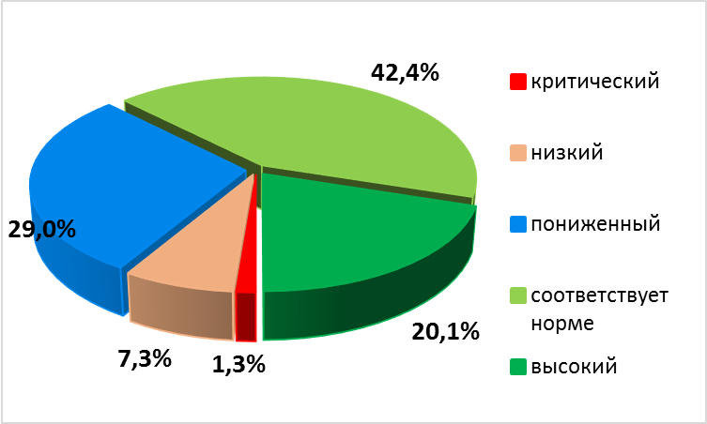
Диаграмма 2. Уровень эффективности руководителей образовательных организаций по региону (экспертная оценка)
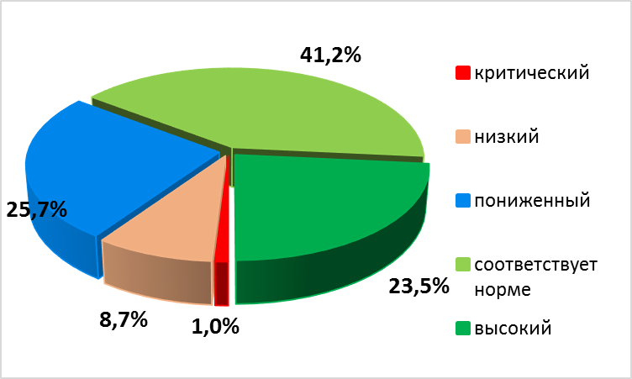

Результаты оценки эффективности управленческой деятельности руководителей образовательных организаций по административно-территориальным единицам представлен на диаграммах 3 и 4.

Диаграмма 3. Уровень эффективности управленческой деятельности руководителей образовательных организаций по АТЕ. (Самооценка)
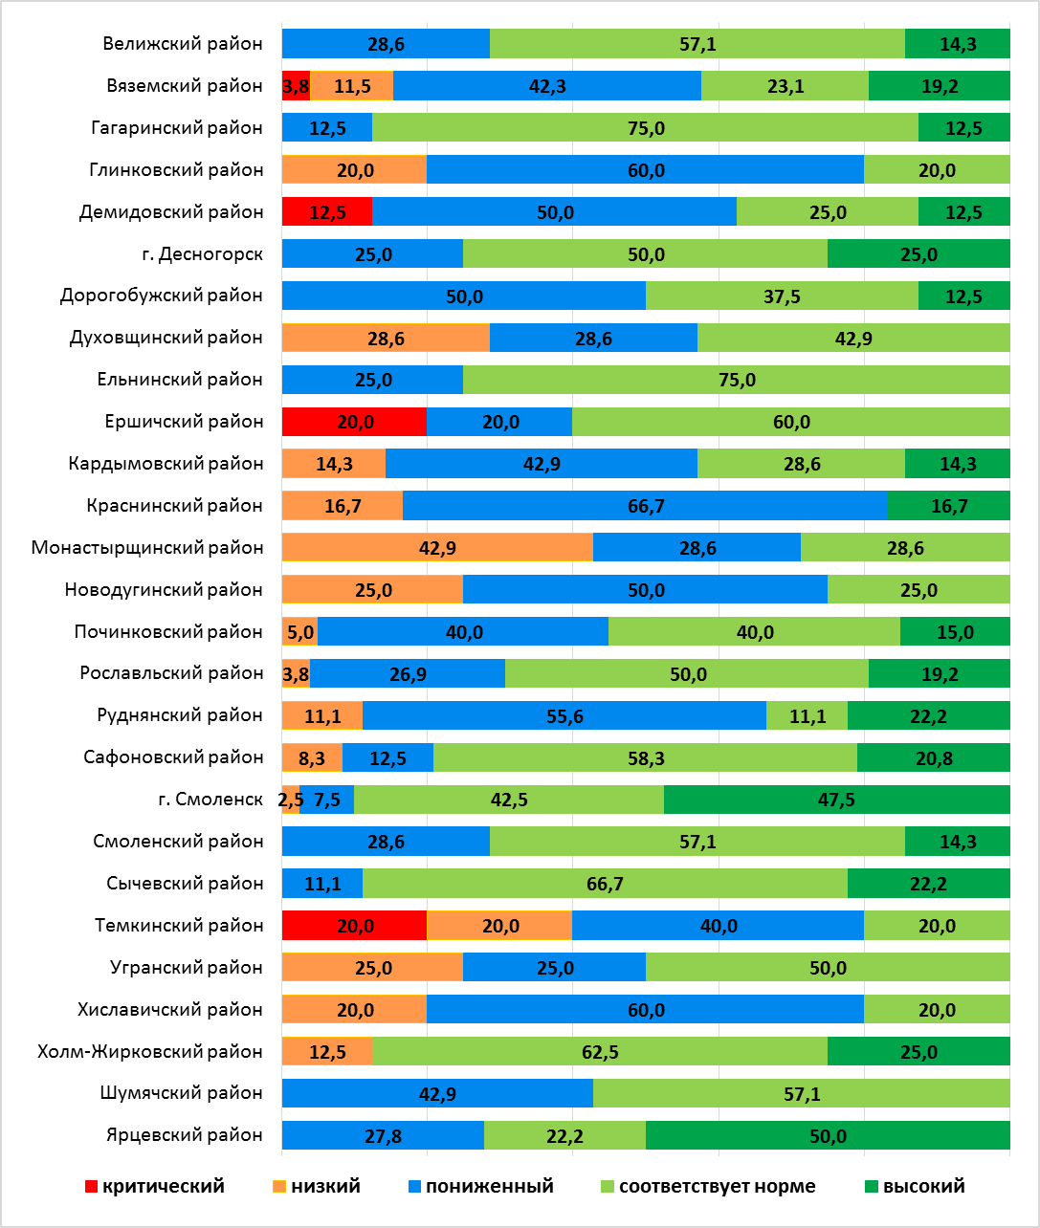

Диаграмма 4. Уровень эффективности управленческой деятельности руководителей образовательных организаций по АТЕ. (Экспертная оценка)
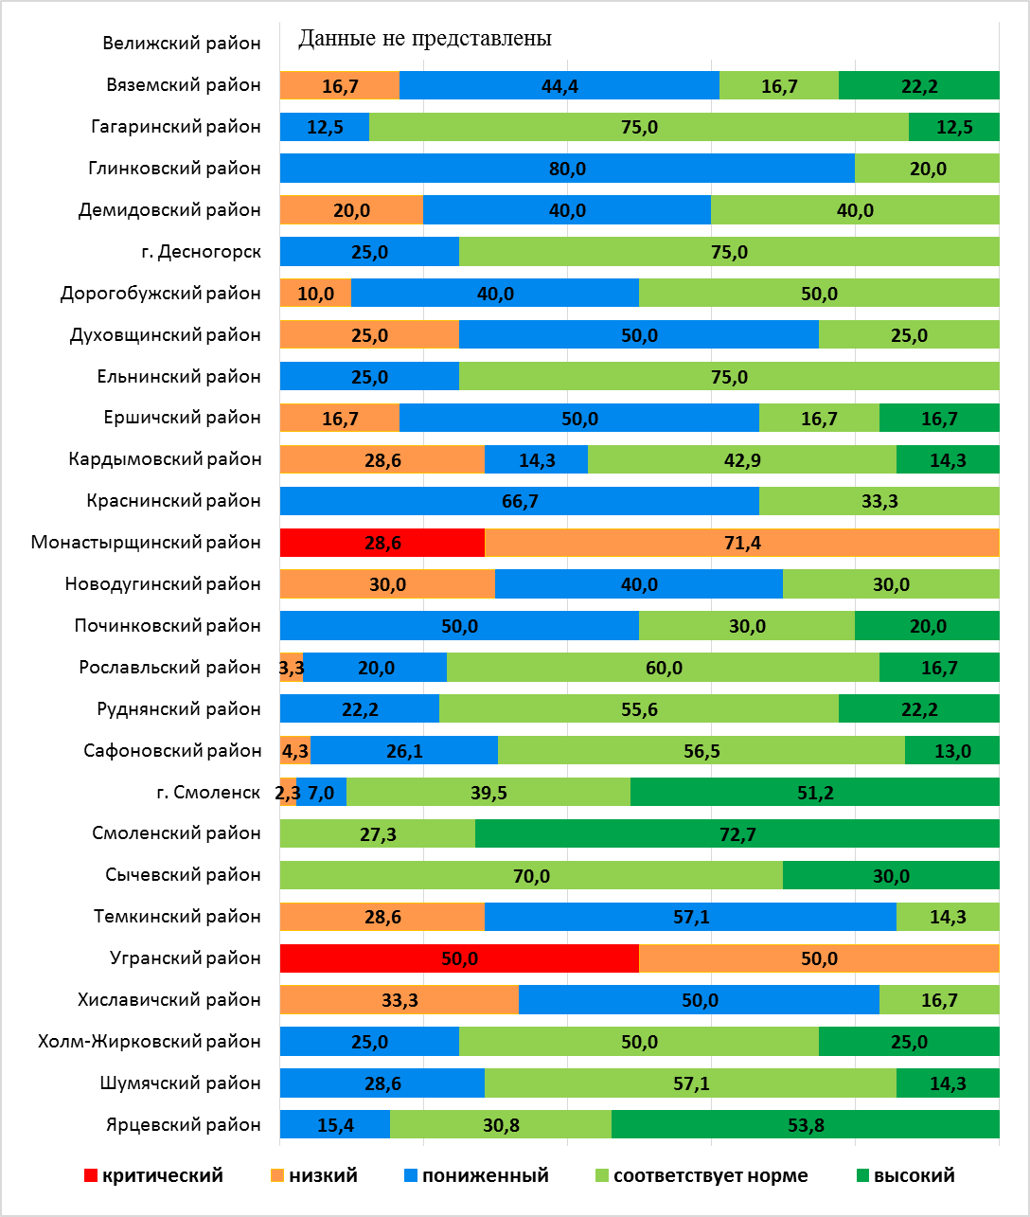

Сопоставление результатов самооценки эффективности деятельности руководителей ОО и результатов экспертной оценки представлено в таблице 13.
Таблица 13. Сравнительные результаты самооценки и экспертной оценки уровня эффективности управленческой деятельности руководителей ОО
Уровень эффективности управления | Самооценка эффективности деятельности руководителями ОО | Экспертная оценка эффективности деятельности руководителей ОО
Высокий уровень эффективности управления | 20,1% | 23,5%
Уровень эффективности управления, соответствующий норме | 42,4% | 41,2%
Пониженный уровень эффективности | 29,0% | 25,7%
Низкий уровень эффективности | 7,3% | 8,7%
Уровень эффективности. не соответствующий современным требованиям управления | 1,3% | 1%
Следует отметить, что органом власти, осуществляющим управление в сфере образования муниципального образования «Велижский район» не была обеспечена экспертная оценка эффективности управленческой деятельности руководителей образовательных организаций.
Анализ результатов мониторинга показал, что доля эффективных руководителей (высокий уровень управления и уровень управления, соответствующий норме) по данным экспертов составляет 64,6%, по результатам самооценки – 62,4%. Доля неэффективных руководителей (пониженный, низкий уровни и уровень, не соответствующий современным требованиям управления) по данным экспертов составила 35,4%, по результатам самооценки – 37,6%. Разница в самооценке и экспертной оценке составляет 2,2%.
Сравнение результатов самооценки и экспертной оценки, полученных от респондентов мониторинга в разрезе административно-территориальных единиц, представлено в таблице 14 (в % от числа участников мониторинга).

Таблица 14. Сравнительные результаты самооценки и экспертной оценки уровня эффективности управленческой деятельности руководителей ОО (по АТЕ)
АТЕ | Критический |  | Низкий |  | Пониженный |  | Соответствует норме |  | Высокий
 | С* | Э** | С* | Э** | С* | Э** | С* | Э** | С* | Э**
Велижский район | 0.0 |  | 0.0 |  | 28.6 |  | 57.1 |  | 14.3
Вяземский район | 3.8 | 0.0 | 11.5 | 16.7 | 42.3 | 44.4 | 23.1 | 16.7 | 19.2 | 22.2
Гагаринский район | 0.0 | 0.0 | 0.0 | 0.0 | 12.5 | 12.5 | 75.0 | 75.0 | 12.5 | 12.5
Глинковский район | 0.0 | 0.0 | 20.0 | 0.0 | 60.0 | 80.0 | 20.0 | 20.0 | 0.0 | 0.0
Демидовский район | 12.5 | 0.0 | 0.0 | 20.0 | 50.0 | 40.0 | 25.0 | 40.0 | 12.5 | 0.0
г. Десногорск | 0.0 | 0.0 | 0.0 | 0.0 | 25.0 | 25.0 | 50.0 | 75.0 | 25.0 | 0.0
Дорогобужский район | 0.0 | 0.0 | 0.0 | 10.0 | 50.0 | 40.0 | 37.5 | 50.0 | 12.5 | 0.0
Духовщинский район | 0.0 | 0.0 | 28.6 | 25.0 | 28.6 | 50.0 | 42.9 | 25.0 | 0.0 | 0.0
Ельнинский район | 0.0 | 0.0 | 0.0 | 0.0 | 25.0 | 25.0 | 75.0 | 75.0 | 0.0 | 0.0
Ершичский район | 20.0 | 0.0 | 0.0 | 16.7 | 20.0 | 50.0 | 60.0 | 16.7 | 0.0 | 16.7
Кардымовский район | 0.0 | 0.0 | 14.3 | 28.6 | 42.9 | 14.3 | 28.6 | 42.9 | 14.3 | 14.3
Краснинский район | 0.0 | 0.0 | 16.7 | 0.0 | 66.7 | 66.7 | 0.0 | 33.3 | 16.7 | 0.0
Монастырщинский район | 0.0 | 28.6 | 42.9 | 71.4 | 28.6 | 0.0 | 28.6 | 0.0 | 0.0 | 0.0
Новодугинский район | 0.0 | 0.0 | 25.0 | 30.0 | 50.0 | 40.0 | 25.0 | 30.0 | 0.0 | 0.0
Починковский район | 0.0 | 0.0 | 5.0 | 0.0 | 40.0 | 50.0 | 40.0 | 30.0 | 15.0 | 20.0
Рославльский район | 0.0 | 0.0 | 3.8 | 3.3 | 26.9 | 20.0 | 50.0 | 60.0 | 19.2 | 16.7
Руднянский район | 0.0 | 0.0 | 11.1 | 0.0 | 55.6 | 22.2 | 11.1 | 55.6 | 22.2 | 22.2
Сафоновский район | 0.0 | 0.0 | 8.3 | 4.3 | 12.5 | 26.1 | 58.3 | 56.5 | 20.8 | 13.0
г. Смоленск | 0.0 | 0.0 | 2.5 | 2.3 | 7.5 | 7.0 | 42.5 | 39.5 | 47.5 | 51.2
Смоленский район | 0.0 | 0.0 | 0.0 | 0.0 | 28.6 | 0.0 | 57.1 | 27.3 | 14.3 | 72.7
Сычевский район | 0.0 | 0.0 | 0.0 | 0.0 | 11.1 | 0.0 | 66.7 | 70.0 | 22.2 | 30.0
Темкинский район | 20.0 | 0.0 | 20.0 | 28.6 | 40.0 | 57.1 | 20.0 | 14.3 | 0.0 | 0.0
Угранский район | 0.0 | 50.0 | 25.0 | 50.0 | 25.0 | 0.0 | 50.0 | 0.0 | 0.0 | 0.0
Хиславичский район | 0.0 | 0.0 | 20.0 | 33.3 | 60.0 | 50.0 | 20.0 | 16.7 | 0.0 | 0.0
Холм-Жирковский район | 0.0 | 0.0 | 12.5 | 0.0 | 0.0 | 25.0 | 62.5 | 50.0 | 25.0 | 25.0
Шумячский район | 0.0 | 0.0 | 0.0 | 0.0 | 42.9 | 28.6 | 57.1 | 57.1 | 0.0 | 14.3
Ярцевский район | 0.0 | 0.0 | 0.0 | 0.0 | 27.8 | 15.4 | 22.2 | 30.8 | 50.0 | 53.8
по региону | 1.3 | 1.0 | 7.3 | 8.7 | 29.0 | 25.7 | 42.4 | 41.2 | 20.1 | 23.5
*С – самооценка эффективности деятельности руководителем ОО.
**Э – экспертная оценка эффективности деятельности руководителя ОО.
Сравнительные результаты самооценки и экспертной оценки эффективности деятельности руководителей образовательных организаций представлены в приложении 2.
С целью выявления результативности мер, принятых по итогам мониторинга эффективности деятельности руководителей образовательных организаций региона 2020 года, проведен сравнительный анализ результатов за два года.
Результаты анализа представлены на диаграмме 15.

Диаграмма 15.
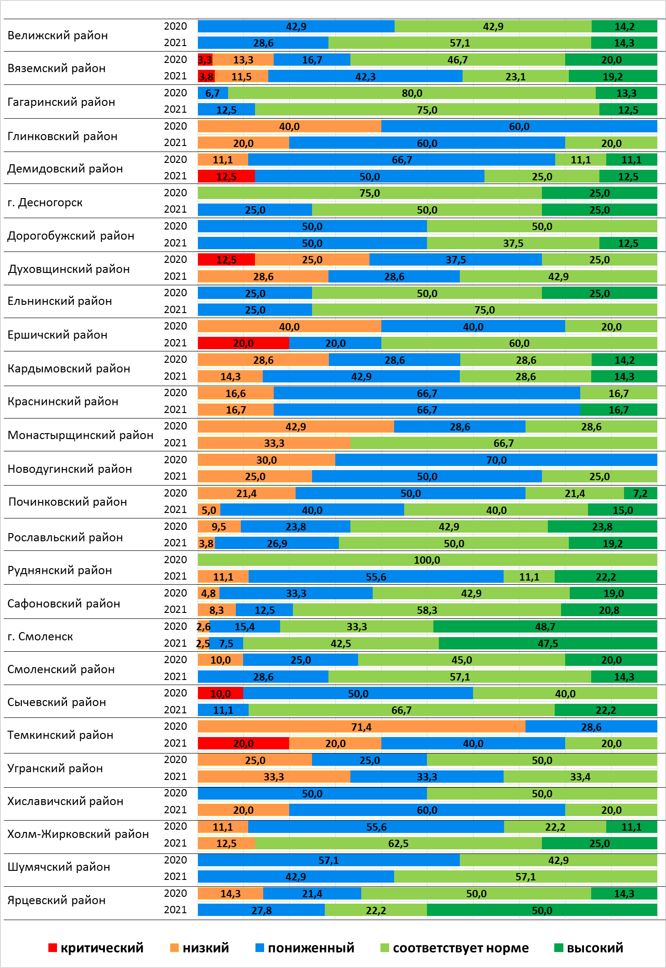

В целом по региону выявлена положительная динамика: доля эффективных руководителей (высокий уровень управления и уровень управления, соответствующий норме) в 2021 году на 8,4% выше, чем в 2020, доля неэффективных руководителей (пониженный. низкий уровни и уровень, не соответствующий современным требованиям управления) соответственно на 8,4% снизился.
В разрезе административно-территориальных единиц положительная динамика наблюдается в 18 АТЕ (66,7%), отрицательная динамика – в 5 АТЕ (18,5%), в 4 АТЕ (14,8) результаты не изменились.
Результаты | по Вяземскому району снизились | на 24,4%
 | по Гагаринскому району – | на 5,8%
 | по г. Десногорску – | на 25,0%
 | по Руднянскому району – | на 66,7%
 | по Хиславичскому району – | на 30,0%
Значительное снижение результатов по Руднянскому району связано с тем, что в 2020 году в мониторинге эффективности управленческой деятельности руководителей образовательных организаций от этого района принимало участие только 2 образовательных организации из 10 (20%).
Результаты по Дорогобужскому, Ельнинскому, Кардымовскому и Краснинскому районам не изменились.
Соотношение эффективных и неэффективных руководителей в разрезе административно-территориальных единиц представлено на диаграмме 16.
Обозначения на диаграмме:
– результаты повысились
– результаты понизились
– результаты не изменились

Диаграмма 16.
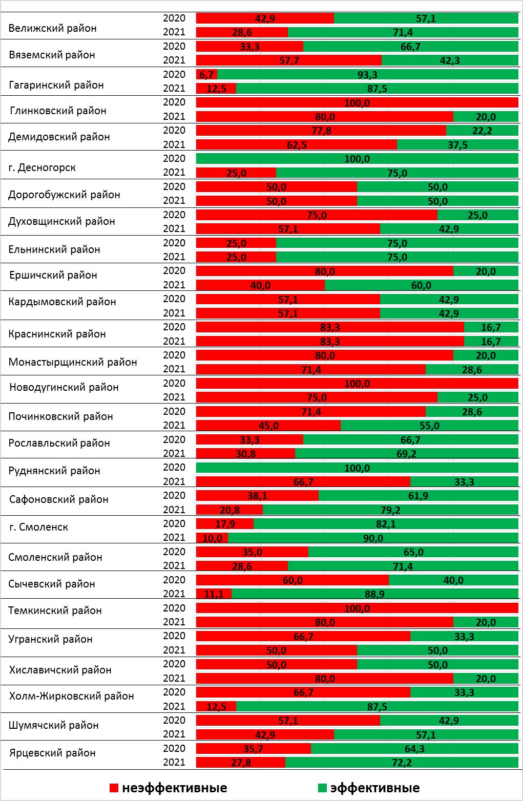
Сравнительный анализ результатов мониторинга показал, что 57,1% низкоэффективных руководителей образовательных организаций по результатам мониторинга 2020 года повысили свой уровень эффективности. Результаты представлены в таблице 15.
Таблица 15. Изменение уровня эффективности управленческой деятельности руководителей ОО, входивших в число низкоэффективных в 2020 году
№ п/п | ФИО руководителя | АТЕ | ОО | результаты мониторинга 2021
 | Соловьев Юрий Алексеевич | Духовщинский район | МБОУ Воронцовская ОШ | уровень остался низким
 | Солдатова Елена Владимировна | Духовщинский район | МБОУ Булгаковская ОШ | уровень повысился
 | Понасенков Иван Владимирович | Духовщинский район | МБОУ Добринская ОШ | уровень повысился
 | Новикова Антонина Ильинична | Духовщинский район | МБОУ Шиловичская ОШ | уровень повысился
 | Якушева Наталья Викторовна | Духовщинский район | МБОУ Третьяковская ОШ | уровень остался низким
Руководители ОО, повторно находящиеся в группе риска
№ п/п | АТЕ | № п/п | ФИО руководителя | ОО
4 | Духовщинский район | 1 | Соловьев Юрий Алексеевич | МБОУ Воронцовская ОШ
 |  | 2 | Якушева Наталья Викторовна | МБОУ Третьяковская ОШ

Рекомендации
В целях повышения эффективности управленческой деятельности руководителей образовательных организаций рекомендуется:
Органам местного самоуправления, осуществляющим управление в сфере образования:
- Провести объективную комплексную оценку уровня профессиональной подготовки и эффективности управленческой деятельности руководителей образовательных организаций муниципального образования группы риска.
- Провести анализ состава дефицитов управленческих компетенций руководителей образовательных организаций, выделить перспективные образовательные запросы.
- С учетом выявленных образовательных запросов (совместно с ГАУ ДПО СОИРО) реализовать адресные программы повышения квалификации для руководителей образовательных учреждений группы риска, в том числе в форме стажировки на базе образовательных учреждений со сходной инфраструктурой, но не находящихся в зоне риска.
- Организовать для руководителей группы риска, публичный отчет о ходе реализации программы развития.
- Взять под контроль деятельность руководителей образовательных организаций муниципального образования в части:
- развития системы общественно-государственного управления образовательной организацией;
- организации деятельности педагогического коллектива по сопровождению обучающихся в реализации ими индивидуальных образовательных маршрутов;
- развития системы социального партнерства в рамках деятельности ОО по подготовке обучающихся высокого уровня;
- организации профильного обучения и предпрофильной подготовки обучающихся;
- обеспечения функционирования в образовательной организации групп кратковременного пребывания детей, ГПД и т.д.;
- обеспечения условий получения образования обучающимися с ОВЗ, детьми-инвалидами.
- Принять меры к формированию резерва управленческих кадров на уровне ОО, муниципального образования. Провести конкурсный отбор лидеров из числа педагогических и руководящих работников образовательных учреждений с высоким уровнем трудовой активности, деловой инициативы и компетентности (профессиональной, коммуникативной, информационной, правовой) для формирования кадрового резерва, создать условия для их профессионального роста.
- Провести внеочередную аттестацию на соответствие занимаемой должности руководителей образовательных организаций, показавших низкую эффективность управленческой деятельности.
- Обеспечить условия для приобретения руководителями следующих образовательных организаций квалификации, соответствующей профессиональному стандарту «Руководитель образовательной организации»
МБОУ Семлёвская СОШ № 2 | Вяземский район
МБОУ Тирянская ОШ | Кардымовский район
МБОУ Гусинская СШ | Краснинский район
МКОУ Рябинковская ОШ | Новодугинский район
МБОУ Дивинская СШ | Починковский район
МБОУ Васильевская НОШ | Темкинский район
МБОУ СШ № 12 | г. Смоленск
(пройти курсы профессиональной переподготовки по программе «Менеджмент в образовании», либо высшее профессиональное образование по направлениям подготовки «Государственное и муниципальное управление», «Менеджмент», «Управление персоналом»)
ГАУ ДПО СОИРО
- Предоставить возможность руководителям образовательных организаций Смоленской области пройти диагностические процедуры с целью выявления уровня сформированности профессиональных компетенций в соответствии с проектом профессионального стандарта «Руководитель образовательной организации».
- С учетом выявленных в ходе мониторинга профессиональных дефицитов в управленческой деятельности внести коррективы в содержание ДПП профессиональной переподготовки и повышения квалификации руководителей образовательных организаций.
- Обеспечить научно-методическое и информационное сопровождение методических формирований управленческих кадров, в том числе стажировочных площадок.
- Организовать целевое повышение квалификации руководителей муниципальных районов с наибольшими показателями неэффективности работы руководителей ОО:
Глинковский район
Демидовский район
Дорогобужский район
Духовщинский район
Кардымовский район
Краснинский район
Монастырщинский район
Новодугинский район
Руднянский район
Темкинский район
Угранский район
Хиславичский район
Для руководителей ОО группы риска
- Пройти повышение квалификации и профессиональную переподготовку.

